苏教版一年级数学下册期中量检测必刷卷
【学霸夺分密卷九】 名师满分卷

班级 姓名 学号 分数
（时间：120分钟 满分：100分）
题号 | 一 | 二 | 三 | 四 | 五 | 六 | 总分
得分

一、填空题（共8题；共16分）
1．十位上的数与64十位上的数相同的最大两位数是（____）,个位上的数与64个位上的数相同的最小两位数是（____）。
2．在百数表中，19的前面一个数是（_______），后面一个数是（_______）。
3．硬币的形状是（____）;红领巾的形状是（_____）;课桌桌面的形状是（_____）。
4．最小的两位数是（____），最大的两位数是（_____）， 最小的两位数比最大的两位数小（_____）。
5．个位是3的两位数中，最小的是（____），最大的是（____），这两个数相差（____）。
6．76的十位上是________，表示________个________，个位上是________，表示________个________。
7．在括号里填上“＞”“＜”或“＝”。
13＋50（______）48 45－30（______）42 54＋2（______）54＋20
75－4（______）79 5＋32（______）82 69－3（______）96－30
8．把各种图形的序号填到相应的方框里。
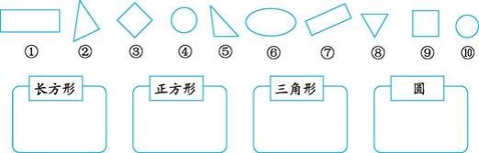

二、选择题（共8题；共16分）
9．六一那天，教室里有26只红气球，黄气球比红气球少一些，黄气球可能有（）。
A．60只 B．27只 C．22只
10．在计数器上用3个珠子不能拨出哪个数？（ ）
A．12 B．20 C．3
11．学校操场有9个小朋友，再来（ ）个小朋友，就有17个小朋友了。
A．7 B．8 C．9
12．一年级（3）班美术组女生做了15朵红花，男生做了8朵，男生至少再做（ ）朵才能超过女生。
A．9 B．8 C．7
13．妈妈买了23个苹果，梨比苹果多2个，梨有（ ）个。
A．21 B．25 C．23
14．佳佳送给奇奇13张画片后，两人画片的数量一样多，原来佳佳比奇奇多（ ）张画片。
A．13张 B．26张 C．30张
15．在计数器上用4个珠子表示一个两位数，这个两位数最小是多少？（ ）
A．40 B．13 C．4
16．小兔拔了60个萝卜，比小熊拔的多得多，小熊可能拔了（ ）个萝卜。
A．20个 B．60个 C．90个

三、判断题（共9题；共18分）
17．个位上是7，十位上是4的数是47。（______）
18．哥哥今年15岁，比弟弟多7岁，弟弟今年7岁。 （______）
19．五个五个地数，35前面的数是30． （____）
20．十位上的数比个位上的数小．（____）
21．3个一和6个十合起来是36。（____）
22．一个两位数的十位上的数字是8，个位上的数字是4，这个数是48。 （ ）
23．小明做了8道题，小力做得和他同样多，他俩一共做了12道题。 （ ）
24．一个数加上8的和一定大于这个数减去8的差。 （ ）
25．被减数是17，减数是8，差是7． （_____）

四、计算题（共3题；共22分）
26．直接写出得数.
82＋5＝ 27＋10＝ 69－5＝ 50-10＝ 15－6＋12＝
15－8＝ 63＋30＝ 5＋43＝ 4 + 52＝ 8＋61－40＝
16－9＝ 77－70＝ 15－7＝ 37+20＝ 57－6＋5 ＝
23＋5＝ 40＋30＝ 30＋45＝ 74－3＝ 11－9＋30＝

27．送小动物回家。
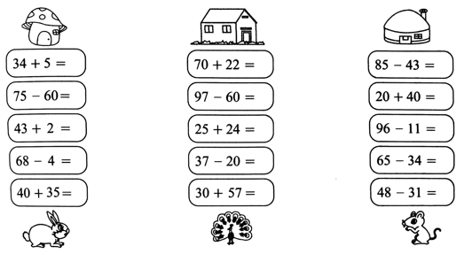

28．看图列式计算。
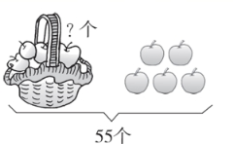
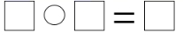（个）

五、操作题（共1题；共4分）
29．把能画出左边图形的物体圈起来。
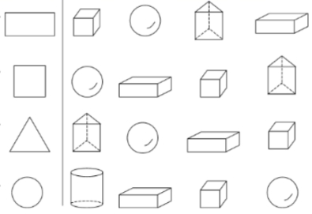

六、解决问题（共4题；共24分）
30．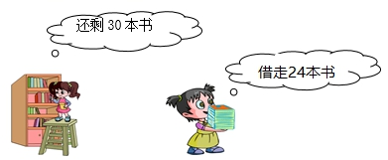
原来有多少本书？
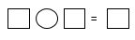（ ）

31．老师带领同学们游泳，一共14人。
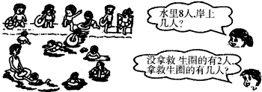
（1）岸上有多少人？
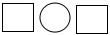=（人）
（2）拿救生圈的有多少人？
=（人）

32．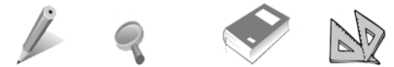
铅笔2元 放大镜7元 笔记本（ ）元 尺子4元
（1）买一支铅笔和一副尺子需要多少元？
（2）笔记本的价钱是尺子的8倍，笔记本多少元？
（3）小张带了50元，买8个放大镜，够吗？

33．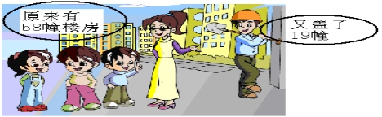
现在有多少幢？
【参考答案】
1．69 14
2．18 20
3．圆 三角形 长方形
4．10 99 89
5．13 93 80
6．7 7 十 6 6 一
7．＞ ＜ ＜ ＜ ＜ ＝
8．①⑦ ③⑨ ②⑤⑧ ④⑩
9．C
10．B
11．B
12．B
13．B
14．B
15．B
16．A
17．√
18．×
19．正确
20．错误
21．×
22．×
23．×
24．√
25．×
26．87 37 64 40 21
7 93 48 56 29
7 7 8 57 56
28 70 75 71 32
27．39；92；42
15；37；60
45； 49； 85
64； 17； 31
75； 87； 17
28．55－5＝50
29． 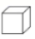
30．30＋24＝54(本)
31．（1）14-8=6（人）
（2）14-2=12（人）
32．（1）6元；（2）32元；（3）不够
33．77幢

